SRIJEDA,08.04.2020.

MATEMATIKA

-I danas malo ponavljanja
U bilježnicu napiši naslov PONAVLJANJE

Sljedeće zadatke riješi u bilježnicu.

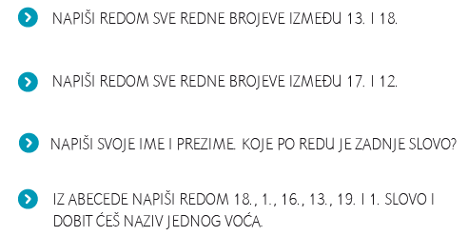

Ako želiš još malo ponoviti, čeka te zadatak Čitaj i spoji na IZZI-ju.

https://hr.izzi.digital/DOS/104/364.html

-U Školi na Trećem ponovili smo gradivo o nizovima i ako želite možete riješiti slijedeći zadatak
https://wordwall.net/hr/embed/a20a71b5c2da4b85b40d2775ca2a9d0e?themeId=1&templateId=5

HRVATSKI JEZIK

-Budući da nam se približava najveći kršćanski blagdan pročitajmo kako će ga obilježiti medo
Pročitajte igrokaz Uskrsni medo u udžbeniku na 104. str.

- Odaberi jedan lik iz igrokaza i nauči čitati njegov tekst. Zamoli ukućane da čitaju tekstove ostalih likova. Izvedite i odglumite igrokaz.

LIKOVNA KULTURA

-Ako želite napravite zečića poput zeca u Školi na Trećem
-Dolazi nam Uskrs.
Što za taj blagdan bojimo?
Danas je tvoj zadatak osmisliti i nacrtati najljepšu pisanicu, punu proljetnih veselih boja i udahnuti joj život.
Potreban ti je bijeli papir i pastele(ako ih imate) ili flomasteri.
Pastelama ili flomasterima nacrtaj veliko jaje koje je oživjelo. Nacrtaj mu veselo lice, ruke i noge i lijepo ga ukrasi. Neka jaje bude u pokretu.

